### Redis连接的客户端（connected_clients）数过高或者不减的问题解决方案

最近的项目上使用ServiceStack.Redis上了Redis缓存，其中遇到了很多问题。。 比如说 某一天发现redis做的缓存竟然失效了，然后查了下日志  报错max number of clients reached, sPort: 0, LastCommand:   。。首先考虑的是是不是项目中redis使用完后没有dispose..结果查了半天没发现有哪里忘记dispose。。 之后觉得是redis服务端可能出了问题 重启了下，过了段时间查看redis状态  info指令。。

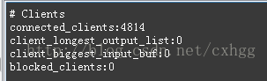

可以看到connected_clients很高 。。多次监控后发现虽然有下降 但是还是在4000以上。

之后在用client list 指令 查看客户端连接情况

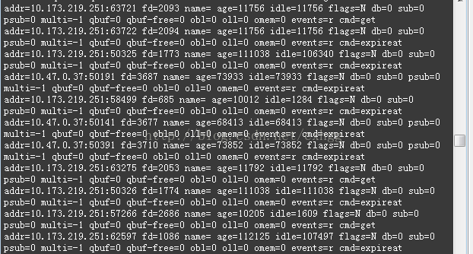

其中idle（以秒计算的空闲时长）竟然这么长时间。。很多空闲连接都没有被及时释放掉从而导致connected_clients非常高

查看redis的配置timeout （当客户端闲置多长时间后关闭连接，如果指定为0，表示关闭该功能）

https://img-blog.csdn.net/20170328185927862?watermark/2/text/aHR0cDovL2Jsb2cuY3Nkbi5uZXQvY3hoZ2c=/font/5a6L5L2T/fontsize/400/fill/I0JBQkFCMA==/dissolve/70/gravity/Center

然后设置timeout

https://img-blog.csdn.net/20170328190140146?watermark/2/text/aHR0cDovL2Jsb2cuY3Nkbi5uZXQvY3hoZ2c=/font/5a6L5L2T/fontsize/400/fill/I0JBQkFCMA==/dissolve/70/gravity/Center

再次查看connected_clients

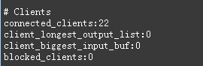

瞬间就降下来了。。 至此问题解决！